Министерство по физической культуре, спорту и туризму Чувашской Республики

РГОУДОД «СДЮСШОР №1»

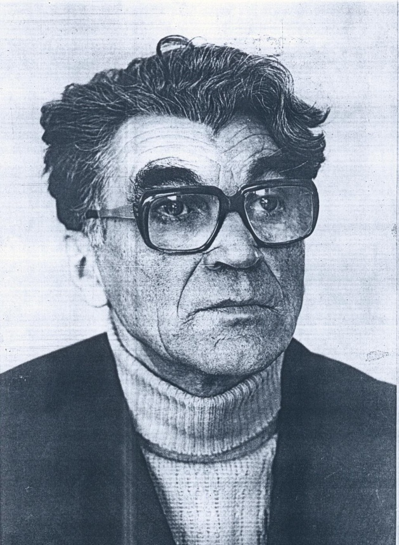

первенство
Чувашской Республики по легкой атлетике среди ДЮСШ памяти
Б.Н. Елизарова

02 апреля 2011 года г. Новочебоксарск

